Python爬虫作业1：

使用了Scrapy 框架

spider.py文件里定义了两个spider，分别是

class mySpider(scrapy.spiders.Spider) ---新房

class second_hand(scrapy.spiders.Spider) ---二手房

pipelines.py文件里定义了两个pipeline，分别是

class MyPipeline(object): ---新房

class MyPipeline2(object): ---二手房

item.py文件里定义了两个item，分别是

class MyItem(scrapy.Item): ---新房

class second_hand_item(scrapy.Item):  *---*二手房

setting.py里添加了两个管道名的激活：



begin.py文件里选用crawler方式：

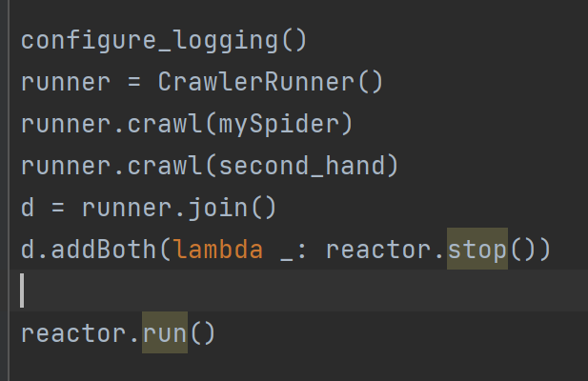

新房爬取的数据存储在new_house.json文件里

二手房爬取的数据存储在second_hand.json文件里